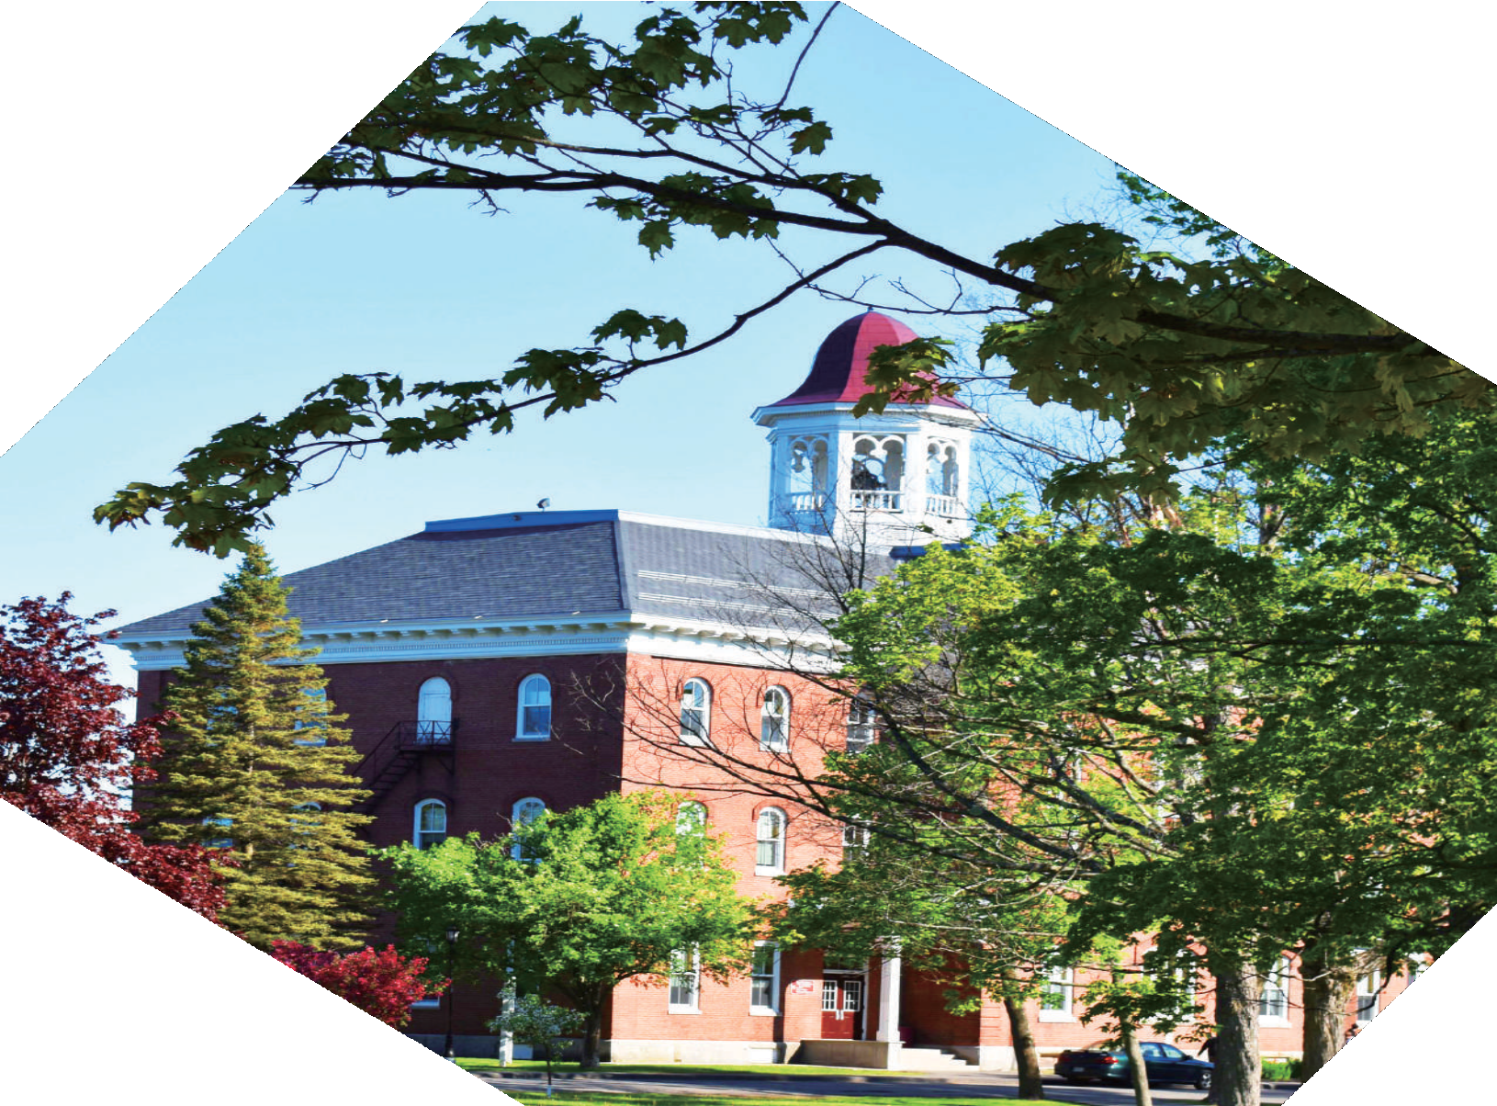
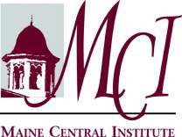

美國緬因中央中學姊妹校
2024台灣美國雙文憑Dual Diploma
(線上+美國暑期課程方案)

機器人、航太工程、3-D列印、哈佛MIT名校暑期參訪行程 英語學習 學術準備 文化體驗
3年線上課程Online Program + 1個美國暑期課程(3+1) Maine Central Institute (MCI) 美國緬因中央中學

MCI位於緬因州皮茲菲爾德，位於東岸安全具歷史性的新英格蘭小鎮，連接許多大城市，創立於1866年，有超過158年豐富的教育歷史。
提供6年級-12年級中學及高中課程。
男女合校寄宿中學，大約350 - 400名學生來自22個國家和7個美國的州， 師生比1:9，12門AP課程，每年有亮麗的美國頂尖大學升學成績。
台灣高中與美國緬因中央中學(G10-12)雙文憑Dual Diploma
Dual Diplomas Program

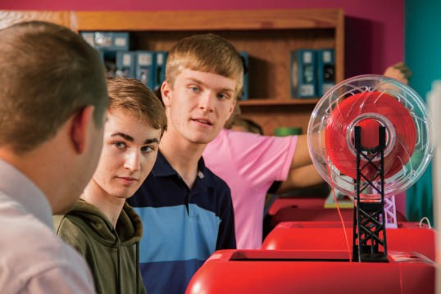
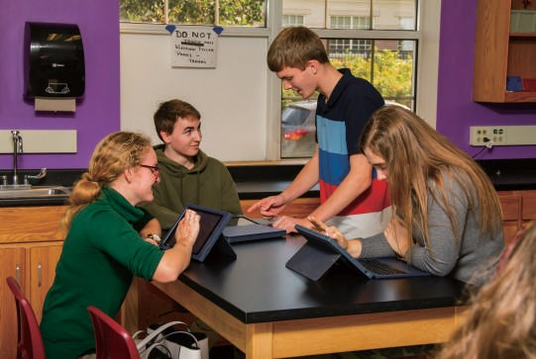
MCI中學畢業要求必須修習學分如下
四年高中計劃-9~12年級 (當地實體課程)： 英語4個學分、
數學4個學分、
科學4個學分（包括一個實驗室）、歷史學3個學分（包括美國歷史）、美術學分1個、
體 育 學 分 1 個 、 1/2學分包括健康、計算機知識、
曼 森 作 文 、 高級專案項目
每學期必須至少上六節課，所有四年制高中學生至少需要獲得20個學分。
3年課程規劃
年級 | MCI課程選課建議 | 授課地點 | 課程時數
10 | 初級階段中級階段  高級階段(ESOL) | 線上教學(台灣) | 每週線上教學(90分鐘)；  獨立線上學習 (每週3-4小時)
11 | 中級階段  高級階段(ESOL)  MCI選修課程 | 線上教學(台灣) | 每週線上教學(90分鐘)；  獨立線上學習 (每週3-4小時)
12 | 高級階段(ESOL)  MCI選修課程 | 線上教學(台灣) | 每週線上教學(90分鐘)；  獨立線上學習 (每週3-4小時)
暑假 | STEAM課程 | 親自面對面(美國) | 四週暑期STEAM夏令營

備註：美國緬因中央中學(MCI)完全採認台灣中小學高中所有課程互抵學分，
所以學生取得MCI畢業證書前必須具備在台灣取得畢業證書資格及成績平均 60分以上(不能有低於60分科目)。
高中雙文憑課程均可依學生興趣選課，同科目同英文程度至少15位同學方能成班授課方式採線上由美國MCI指定線上教學軟體以及四週在美國參加MCI暑期課程。

為什麼選擇 MCI雙文憑Dual Diploma?

Independent Study Online Courses
自主學習線上課程，根據學生的學術需求或課程學習計畫，可以透過EdX課程獲得額外的線上課程選擇。

MCI與美國頂尖大學簽屬升學合作計畫學生
畢業免SAT可直升美國頂尖名校。

「升學輔導」學生完成雙聯畢業前，就可以取得美國頂尖大學條件式入學許可
- 線上課程時間彈性
學生可以用自己的閒暇時間線上上課。

有提供ESOL從基礎到高階的英語課程及托福準備課程
暑期STEAM課程(07/01/2024 開始，共四週)
雙文憑Dual Diploma包括一個暑期STEAM課程，需赴美MCI校區上課, 學生可以在10年級或11年級結束時可參加, 名額由MCI決定, 故不確定10年級結束時一定可以參加。2024 STEAM CAMP 主題 1-4週課程內容如下：

第 1周  (7月 1日-5日2024) | 藝術、音樂、戲劇、機器人、3D 列印、薩爾薩舞/拉丁美洲藝術  Art, Music, Theater, Robotics, 3-D Printg, Salsa Dancing/ Latin American Art
第 2周  (7月8日-12日2024) | 航空、音樂、機器人、藝術、3D 列印、化學  Aviation, Music, Robotics, Art, 3-D Printing, Chemistry
第3周  (7月15日-19日2024) | 建築、健康科學 I、健康科學 II、劍擊、緬因學習、賽局理論  Architecture, Health Science I, Health Science II, Fencing, Maine Studies, Game Theory
第4周  (7月22日-26日2024) | 大學參訪 (緬因大學 奧羅諾分校, 哈德遜大學, 科爾比學院, 緬因海軍大學)  College Campus Visits (UMaine Orono, Husson University, Colby, Maine Maritime)

雙文憑Dual Diploma的優勢?
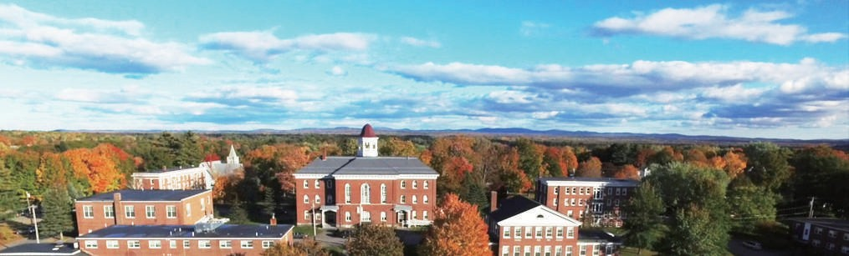
- 世界認可的高中文憑，獲得雙文憑Dual Diploma的學生可以申請全球最具競爭力的大學(美國、英國、歐洲)
●免費升學輔導管道，畢業前可以取得條件式入學，申請理想大學
●美國教育特色體驗文化、增加專業能力、獨立思考、批判及反思、創新力、問題解決能力， 增加學習歷程、履歷，申請國內、國外雙軌制度進修對升學最具優勢
●人脈存摺無價，USA Networking人脈優勢
Dual Diplomas Program
台美雙文憑

雙聯文憑Dual Diploma評量方式
- 評分方式將因學習過程和學習成果有所不同，且因學生是以美國緬因中央中學註冊學生身份，
評分量表將參照美國緬因中央中學標準制度。
- 高中雙聯課程需要到美國MCI本校參加1次4週STEM暑期課程。
- 每年需要選1科課程 (如果10年級入學(高一)學生需要選修3門，如果學生11年級入學(高二)學生只要選修2門)。
- 學生必須在台灣高中完成高中3年，必須具備在台灣取得畢業證書資格及成績平均60分以上(不能有低於60分科目)。符合台灣高中畢業資格。
- 學生必須完成以上條件才可獲得美國緬因中央中學授與的高中文憑。

MCI的入學條件
- 在校平均70分以上 (國中/高中成績亦可)
- MCI線上英語測驗及筆試
- 台灣姊妹校推薦信
- 一篇英語essay自傳及就讀雙文憑的動機 (200字以上)
付款方式
高一入學學生可分三年付款，第一年USD6,000/第二年USD6,000/第三年USD6,000
總共USD18,000

繳費規定：

- 雙聯文憑MOU 備忘錄 舊生都必須在6/5 日前繳納學費。 報名參加暑期的同學若沒有續讀G11
或G12 不能參加暑假4 週STEAM課程。舊生續讀學費要必須在 6/5 前繳納。

退款政策：

- 在校期間，任何時間停學或退出課程的學生將不予退款。第一學期間出於正當理由而休學的學生（例如患有
嚴重及持續的健康問題、殘疾、喪親之痛等正當理由，但是學業失敗不在此限）經姊妹校的許可，才能夠在
同一學年的第二學期繼續學習。
- 如果學生在支付下一學年度的學費後取消下一年度課程，他們將不會得到退款。 ( 除非在6 月 5 日截止日前提出不續讀申請且符合,唯一的例外,為情況嚴重至無法在線上學習者；學生會需要提供醫療文件佐證。)

MCI雙文憑Dual Diploma畢業證書範本
2

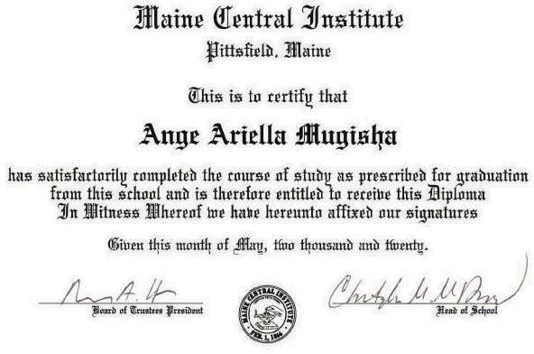

Sample

備註：以上雙文憑Dual Diploma課程與活動，緬因中央中學有權利視情況做調整與修改，會與台灣姊妹校溝通。
2024.05製Lincoln@copyright

學生從美國雙文憑Dual Diploma可以得到什麼?

美式學習，目的培養能力
互動式議題討論，引導學生好奇心，訓練獨立思考、創意立、專業報告能力、領導力及寫作能力。線上閱讀培養自主學習課外專業知識的能力及提升國際競爭力

取得強勢美國文憑優勢 - 常春藤大學集百大企業
同時取得台灣及美國畢業文憑證書。全球排名百大大學集中在美國如哈佛、MIT、Stanford及世界百大跨國企業如Apple、Google

適合台美雙軌升學制度
多樣選課方式，增進英文能力及專業素養，增加國內生學學習歷程。學生如果選擇美國升學， MCI與28所美國頂尖大學簽署條件式入學

美國MCI資源多
雙註冊台灣及美國MCI中學，讓學生擁有MCI學生ID及專屬Email，可享有MCI學習資源如美國大學升學輔導

雙聯文憑費用比出國留學便宜12倍
在台灣參加台美雙聯文憑費用比出國留學便宜12倍多。美國MCI就讀高中學費約新台幣480萬
，在台灣只要約新台幣50萬

提升英語力及專業力
體驗美式教育；提升聽說讀寫英語能力並學習其他專業學科知識如AI人工智慧、數學、生化
、物理、環境科學等不同領域，與108課綱及2030雙語國家政策契合

4週回美國MCI本校就讀大學，準備專業暑修課程
2024年暑期STEAM包括：航太工程、機器人技術、健康科學、建築、3D列印、音樂、舞蹈及化學

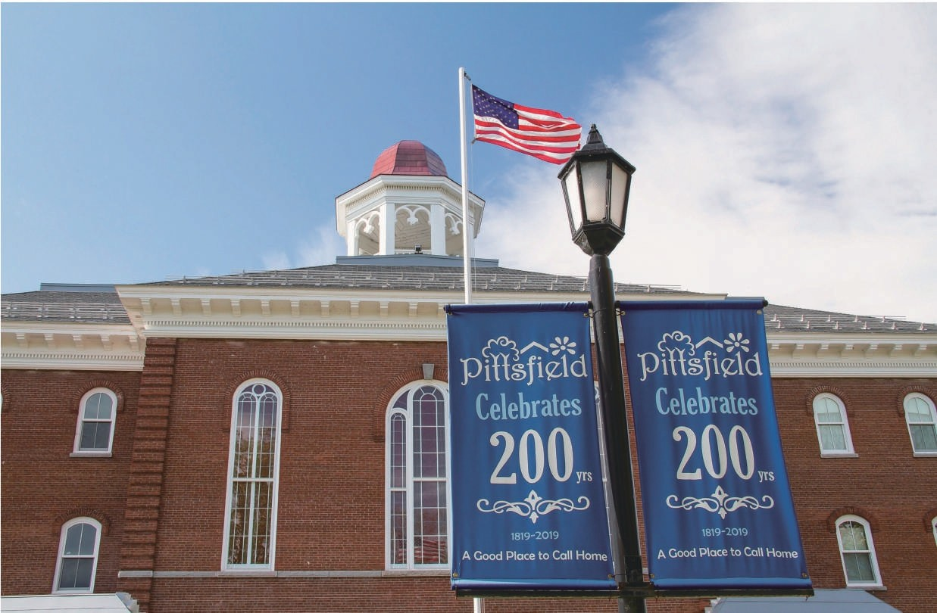
- 詳情請洽：台灣高中負責台美雙文憑Dual Diploma老師或 Michelle & Jennifer 美國MCI 台灣辦事處

